Was wünsche ich mir für Deutschland?

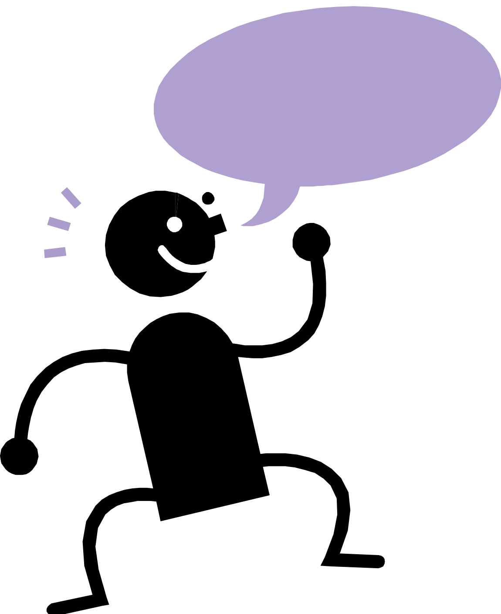

* Überlegt gemeinsam mit eurem Sitznachbarn, was ihr euch für Deutschland wünscht.
* Eure Wünsche müssen aber realistisch sein. Zum Beispiel:
  + Der Wunsch, alle Autos in Deutschland zu verbieten, ist nicht realistisch.
  + Der Wunsch, nur noch umweltfreundliche Autos in Deutschland zuzulassen, ist realistisch.
* Schreibt euch die Wünsche auf einen Zettel.

Arbeitsauftrag:

Heute gründest du mit deinen Mitschülerinnen und Mitschülern eine Partei. Doch bevor du das machst, musst du dich zuerst darüber informieren, was eine Partei ist und welche Aufgaben sie hat.

1. Lies den Text aufmerksam durch.
2. Fülle den Lückentext aus. Die Textbausteine helfen dir dabei.

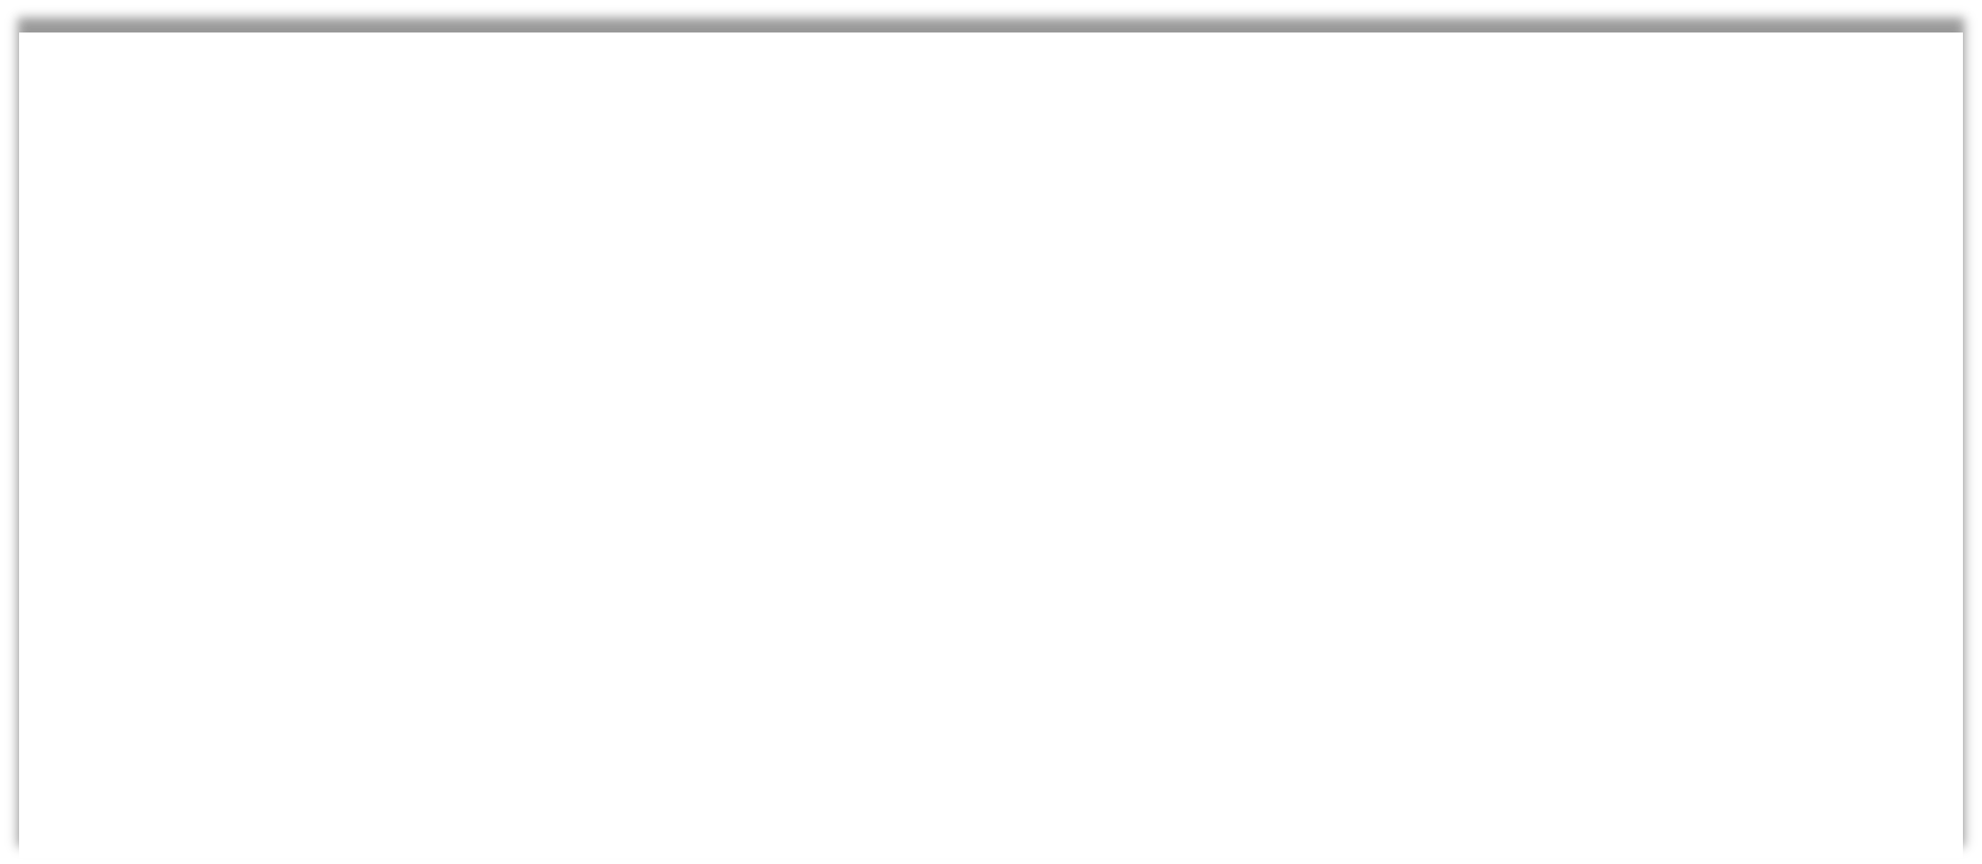

Was ist eine Partei eigentlich genau?

In einer Partei schließen sich Leute zusammen, die die gleiche politische Meinung haben. Sie haben also die gleichen Vorstellungen darüber, wie die Menschen zusammenleben sollten. Die Ideen, Wünsche und Ziele einer Partei werden aufgeschrieben und stehen dann im Parteiprogramm. Die Politikerinnen und Politiker, die im Wahlkampf für sich werben, um bei der Bundestagswahl gewählt zu werden, sind meistens auch Mitglieder einer Partei. Sie werben nicht nur für sich, sondern auch für ihre Partei.

Die Mitglieder einer Partei sind nämlich davon überzeugt, dass sie zusammen mehr erreichen, als wenn jeder für sich alleine arbeitet.

Lückentext

Eine Partei besteht aus Menschen mit gleicher . Die Wünsche und Ziele einer Partei stehen im . Die Politikerinnen und Politiker, die bei der Bundestagswahl gewählt werden wollen, sind meistens auch

einer Partei. Sie sind davon überzeugt, dass sie

mehr erreichen als alleine. Aus diesem Grund

sie für sich und ihre Partei.

Textbausteine:

|  |  |  |
| --- | --- | --- |
| gemeinsam | Mitglieder | werben |
| politischer Meinung | Parteiprogramm |  |

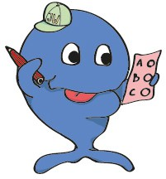Europawahl – Modul 3 – M3

Arbeitsauftrag

Gemeinsam mit deinen Klassenkameradinnen und Klassenkameraden gründest du nun eine Partei für die Bundestagswahl. Ihr arbeitet in Gruppen.

1. Gebt eurer Partei einen Namen und zeichnet ein Maskottchen.
2. Sucht euch zwei Wünsche aus, die an der Tafel stehen und die ihr umsetzen wollt.
3. Begründet, warum euch gerade diese Wünsche wichtig sind.
4. Gestaltet ein Wahlplakat, auf dem der Name eurer Partei, eure Wünsche und euer Maskottchen zu sehen sind.

# Wir gründen eine Partei

Unsere Partei heißt:



Unser Maskottchen sieht so aus:





Wir wünschen uns für Deutschland: 1.(Zum Beispiel mehr Elektroautos)

2.(Zum Beispiel weniger Plastikmüll in den Meeren)

Diese Wünsche sind uns wichtig, weil …

Europawahl – Modul 3 – M5

Arbeitsauftrag

1. Stellt der Klasse eure Partei vor und präsentiert eure Wahlplakate.
2. Hört euren Mitschülerinnen und Mitschülern gut zu und füllt die Tabelle zu den Parteien, die euch vorgestellt wurden, aus.

# Unsere Parteien im Überblick

1. Partei 2. Partei 3. Partei 4. Partei

|  |  |  |  |
| --- | --- | --- | --- |
| Die Partei heißt: | Die Partei heißt: | Die Partei heißt: | Die Partei heißt: |
| Sie wünscht sich:  1. | Sie wünscht sich:  1. | Sie wünscht sich:  1. | Sie wünscht sich:  1. |
| 2. | 2. | 2. | 2. |

# Deutschland wählt – und wir auch!

Nun könnt ihr im Wahllokal eure Stimme für eine der vier Parteien abgeben. Schaut euch hierzu die Tabelle zu den Parteien noch einmal genau an - Welche Partei wünscht sich für Europa das gleiche wie ihr oder kommt euren Wünschen am Nächsten? Welches Wahlplakat und Maskottchen hat euch überzeugt?

Viel Spaß bei der Juniorwahl! Euer Juniorwal